**ĐẠI HỌC DUY TÂN**

**KHOA CÔNG NGHỆ THÔNG TIN**

**--------------🙖🙐✰🙖🙐-------------**



**Tên đề tài:**

**XÂY DỰNG HỆ THỐNG HỖ TRỢ LUYỆN THI**

**GIẤY PHÉP LÁI XE**

**TÀI LIỆU PROJECT PLAN**

GVHD: Ths Nguyễn Hữu Phúc

Thành viên:

Trần Tiến Đạt - 27211200224

Trần Trung Hiếu - 27211202112

Nguyễn T. Nguyên Chương - 27216227711

Trần Hữu Thủy - 27211240852

Hồ Đức Phi - 27211341736

**Đà Nẵng, 12 - 2024**

|  |  |  |  |  |  |
| --- | --- | --- | --- | --- | --- |
| **THÔNG TIN DỰ ÁN** | | | | | |
| **Tên dự án** | Xây dựng hệ thống hỗ trợ luyện thi giấy phép lái xe | | | | |
| **Thời gian bắt đầu** | 31/10/2024 | **Thời gian kết thúc** | 19/12/2024 | |
| **Lead Institution** | Khoa Công Nghệ Thông Tin, Trường Đại Học Duy Tân | | | | |
| **Giáo viên hướng dẫn** | ThS. Nguyễn Hữu Phúc  Email: nguyenhuuphuc6@dtu.edu.vn  Phone: 0905094972 | | | | |
| **Chủ sở hữu dự án & Chi tiết liên hệ** | ThS. Nguyễn Hữu Phúc  Email: nguyenhuuphuc6@dtu.edu.vn  Phone: 0905094972 | | | | |
| **Đối tác** | Duy Tan University | | | | |
| **Quản lý dự án & Scrum Master** | Trần Trung Hiếu | hieuhocit2309@gmail.com | | 0867979500 |
| **Thành viên** | Nguyễn Thân Nguyên Chương | nguyenchuong090403@gmail.com | | 0932490911 |
| Trần Tiến Đạt | Trantiendat2003qb@gmail.com | | 0826365829 |
| Trần Hữu Thủy | huuthuytrann3004@gmail.com | | 0943752093 |
|  | Hồ Đức Phi | ducphi2403@gmail.com | | 0394603653 |

|  |  |  |  |
| --- | --- | --- | --- |
| **TÊN TÀI LIỆU** | | | |
| **Tên tài liệu** | Project Plan | | |
| **Tác giả** | Trần Trung Hiếu | | |
| **Chức năng** | Thành viên | | |
| **Ngày** | 31/10/2024 | **Tên tệp:** | [01] 4.ProjectPlan-v1.1.docx |
| **URL** | https://luyenthigplx.netlify.app/ | | |
| **Access** | Khoa CNTT | | |

|  |  |  |  |
| --- | --- | --- | --- |
| **LỊCH SỬ BẢN SỬA** | | | |
| **Version** | **Person** | **Date** | **Description** |
| 1.0 | Trần Trung Hiếu | 07/11/2024 | Tạo tài liệu |
| 1.1 | Trần Tiến Đạt | 07/11/2024 | Chỉnh sửa nhiệm vụ phân công |
| 1.2 | Nguyễn Thân Nguyên Chương | 07/11/2024 | Sửa tài liệu |
| 1.3 | Hồ Đức Phi | 07/11/2024 | Sửa tài liệu |

|  |  |  |  |
| --- | --- | --- | --- |
| **PHÊ DUYỆT TÀI LIỆU**  Cần có các chữ ký sau để phê duyệt tài liệu này | | | |
| **Người hướng dẫn** | Nguyễn Hữu Phúc | **Signature:** |  |
| **Date:** | ………/10/2024 |
| **Chủ sở hữu** | Nguyễn Hữu Phúc | **Signature:** |  |
| **Date:** | ………/10/2024 |
| **Scrum Master** | Trần Trung Hiếu | **Signature:** |  |
| **Date:** | ………/10/2024 |
| **Thành viên** | Trần Tiến Đạt | **Signature:** |  |
| **Date:** | ………/10/2024 |
| Nguyễn Thân Nguyên Chương | **Signature:** |  |
| **Date:** | ………/10/2024 |
| Hồ Đức Phi | **Signature:** |  |
| **Date:** | ………/10/2024 |

**MỤC LỤC**

1. GIỚI THIỆU 6

2. TỔ CHỨC NHÓM 9

3. PHẠM VI QUẢN LÝ 12

4. LỊCH / QUẢN LÝ THỜI GIAN 13

5. CHI PHÍ QUẢN LÝ / NGÂN SÁCH 17

6. QUY TRÌNH PHÁT TRIỂN 18

7. RỦI RO DỰ ÁN 20

8. QUẢN LÝ CẤU HÌNH 25

9. CÔNG NGHỆ VÀ CÁC RÀNG BUỘC 25

10. TÀI LIỆU THAM KHẢO 26

# GIỚI THIỆU

* 1. **Mục đích**
* Mục tiêu của tài liệu Test Plan là xác định tiến độ và giám sát việc thực hiện kiểm thử cho Sprint 1, 2 và 3. Tài liệu này cũng cung cấp một số thông tin sau:
  + Danh sách các chức năng sẽ được kiểm thử.
  + Liệt kê các yêu cầu cho việc kiểm thử.
  + Mô tả các phương pháp kiểm thử sẽ được áp dụng cho mỗi chức năng.
  + Xác định các nguồn lực cần thiết và kế hoạch kiểm thử tổng quan.
  1. **Tổng Quan dự án**

Tham khảo Proposal-ver.1.0.1-Nhom01.docx

* 1. **Mục tiêu của dự án**

Thiết kế và xây dựng hoàn thành website hỗ trợ luyện thi giấy phép lái xe với các tính năng cơ bản:

* Đăng ký, đăng nhập, đăng xuất, quản lý thông tin tài khoản.
* Cho phép khách vãng lai không đăng nhập vẫn xem được đề thi, làm bài thi và tạo tài khoản.
* Cho phép Admin quản lý khách hàng, đề thi.
* Cho phép khách hàng lưu trữ lịch sử thi, quản lý tài khoản.
  1. **Phạm vi**

- Liệt kê tất cả các thành viên trong nhóm phát triển trong dự án này, biết các trình tự và mức độ ưu tiên cho từng công việc sẽ áp dụng vào quy trình đã được đề ra.

- Cung cấp kệ hoạc cho từng giai đoạn của quy trình phát triển phần mềm dự trên quy trình Scrum bao gồm: Thời gian bắt đàu, thời gian kết thức, số ngày công.

- Đề xuất bao gồm giới thiệu các giải pháp, xác định cách tốt nhất để phát triển mà chúng tôi tạo ra, tổng chi phí ước tính.

- Website bao gồm các chức năng sau:

* Đối với khách vãng lai:
  + Đăng ký tài khoản
  + Xem đề thi
  + Làm bài thi
* Đối với khách hàng:
  + Đăng nhập
  + Đăng xuất
  + Quản lý thông tin cá nhân
  + Quản lý lịch sử thi
* Đối với Admin:
  + Đăng nhập
  + Đăng xuất
  + Quản lý khách hàng
  + Quản lý bộ đề thi
  1. **Giả định và ràng buộc**

**-** Người dùng phải có máy tính sử dụng hệ điều hành Windows & MacOs.

**-** Phần mềm phát triển dự án: Visual Studio Code, …

**-** Công cụ quản lý mã nguồn: Git / Github

**-** Nguồn lực: 5 thành viên.

**-** Kinh phí: Hạn chế.

**-** Thời gian: Dự án hoàn thành sau 2 tháng.

**-** Công nghệ: ReactJS, NestJS

* 1. **Các bên liên quan**

- Mentor

- Scrum Master.

- Product Owner.

- Team member.

* 1. **Mô hình**

- Trong dự án này, chúng tôi sử dụng mô hình Scrum để phát triển phần mềm.

# TỔ CHỨC NHÓM

* 1. **Thông tin nhóm Scrum**

*Bảng 1: Thông tin nhóm Scrum*

|  |  |  |  |
| --- | --- | --- | --- |
| Họ Tên | Số điện thoại | Email | Vai trò |
| Trần Trung Hiếu | 0867979500 | hieuhocit2309@gmail.com | Scrum Master |
| Trần Hữu Thủy | 0943752093 | huuthuytrann3004@gmail.com | Member |
| Trần Tiến Đạt | 0826365829 | Trantiendat2003qb@gmail.com | Member |
| Nguyễn Thân Nguyên Chương | 0932490911 | nguyenchuong090403@gmail.com | Member |
| Hồ Đức Phi | 0394603653 | ducphi2403@gmail.com | Member |

* 1. **Vai trò và trách nhiệm**

*Bảng 2: Vai trò và trách nhiệm*

|  |  |  |
| --- | --- | --- |
| **Role** | **Responsibility** | **Name/Title** |
| **Mentor** | * Hướng dẫn về quy trình. * Nắm tất cả các hoạt động của nhóm. * Hỗ trợ mọi vấn đề liên quan. | Nguyễn Hữu Phúc |
| **Scrum Master** | * Xác định và phân tích ứng dụng. * Chỉ định làm việc cho các thành viên trong nhóm. * Kiểm soát và theo dõi các thành viên trong nhóm. * Định hướng cho các thành viên trong nhóm. * Đảm bảo rằng nhiệm vụ được hoàn thành về thời gian, phạm vi và chi phí. * Bảo vệ đội ngũ làm việc và tránh những rắc rối. * Cung cấp các giải pháp để giải quyết vấn đề. | Trần Trung Hiếu |
| **Product Owner** | * Giữ kiến trúc và thiết kế chi tiết được cập nhật * Đảm bảo các trình điều khiển kiến trúc được đáp ứng. * Duy trì Đặc điểm Kiểm tra. * Ra quyết định về những thay đổi trong kiến trúc. | Nguyễn Hữu Phúc |
| **Team Members** | * Ước tính thời gian để hoàn thành nhiệm vụ. * Phân tích yêu cầu. * Thiết kế và từng bước hoàn thiện thiết kế. * Code và kiểm thử. * Cài đặt và thực hiện các bài kiểm tra chức năng. * Triển khai sản phẩm. | Tất cả thành viên. |

* 1. **Cách thức liên lạc**

*Bảng 3: Cách thức liên lạc*

|  |  |  |  |
| --- | --- | --- | --- |
| **Người tham dự** | **Chủ đề** | **Tần suất** | **Phương thức** |
| **Manager, Mentor and Team member** | Đánh giá tiến độ dự án | Hàng tuần | Gặp mặt, Zalo, FaceBook, Zoom, github.com |
| **Customer, Manager and Team Leader** | Đánh giá mức độ dự án | Hàng tuần | Gặp mặt, Zalo, FaceBook, Zoom, github.com |
| **Customer, Manager and Team leader** | Các yêu cầu cho sản phẩm | Khi cần | Gặp mặt, Zalo, FaceBook, Zoom, github.com |
| **Team Leader and Team Member** | Đánh giá tiến độ của dự án và lịch các cuộc họp thường ngày. | Hàng ngày | Gặp mặt, Zalo, FaceBook, Zoom, github.com |

* 1. **Báo cáo**

*Bảng 4: Các báo cáo và Meeting*

|  |  |  |  |  |
| --- | --- | --- | --- | --- |
| **Loại liên lạc** | **Phương thức, công cụ** | **Tần suất** | **Thông tin chi tiết** | **Nhân sự** |
| **Liên lạc trong nhóm** | | | | |
| **Daily Meetings**  **“Cuộc họp hằng ngày”** | Zalo hoặc Email | 1 ngày | Thông tin về những gì đã làm trong 24 giờ qua, làm việc về kế hoạch cho ngày hôm nay, những khó khăn gặp phải và các giải pháp cần thiết, chỉ cần gặp 20-30 phút. | Project team |
| **Task Planning Meeting**  **“Cuộc họp lập kế hoạch”** | Zalo, FaceBook, Zoom, Gặp trực tiếp | 15-20 ngày | Tất cả các thành viên trong nhóm cùng nhau để phân tích các yêu cầu, chức năng, làm việc trên Sprint đang làm, quy hoạch và thiết kế cho các Sprint tiếp theo. | Project team, Product Owner |
| **Task Review Meeting**  **“Cuộc họp rà soát công việc”** | Zalo, FaceBook, Zoom, Gặp trực tiếp | 15-20 ngày | Hoàn thành các tài liệu.  Đối với mỗi giai đoạn, chia sẻ tài liệu, cho biết điểm mạnh và điểm yếu của mỗi người. Thời gian của mỗi thành viên và các giải pháp cho dự án. | Project team, Product Owner |
| **Giao tiếp và báo cáo** | | | | |
| **Quản lý tác vụ** | Discord, Zoom, github.com | Hàng ngày | Hệ thống theo dõi nhiệm vụ dựa trên web. Để quản lý hoặc phân chia nhiệm vụ, hãy báo cáo lỗi / vấn đề. | Project team. |

# PHẠM VI QUẢN LÝ

* 1. **Phạm vi**
* Ứng dụng được cung cấp cho các cá nhân, tổ chức có nhu cầu ôn tập , luyện thi giấy phép lái xe .
* Ứng dụng được phát triển trên Công nghệ ReactJS phía Front End và NestJS phía BackEnd.
  1. **Work breakdown structure**

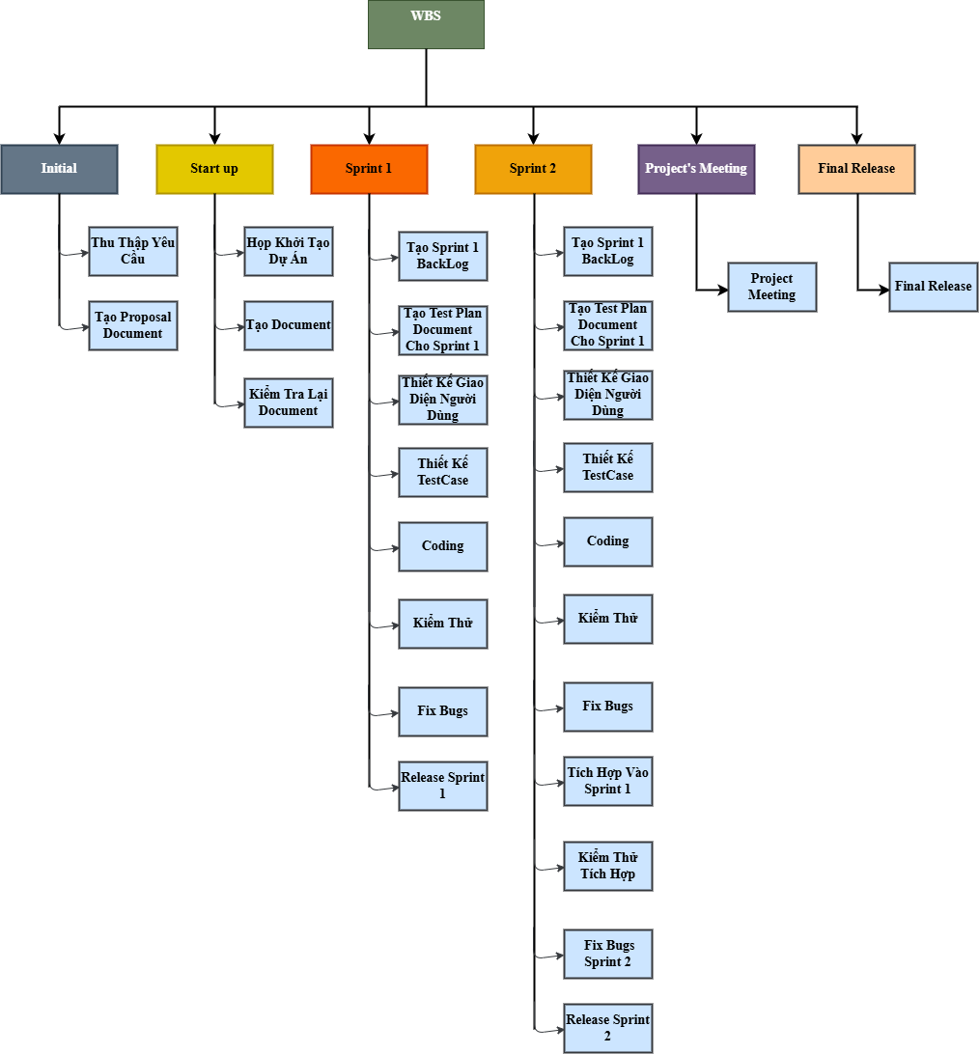

*Hình 1: Cấu trúc phân chia công việc*

# LỊCH / QUẢN LÝ THỜI GIAN

* 1. **Các cột mốc**

Bảng dưới đây liệt kê các sự kiện quan trọng cho dự án này, cùng với khung thời gian hoàn Phong dự kiến ​​của nó.

Bảng 4: Các cột mốc quan trọng

|  |  |  |  |  |
| --- | --- | --- | --- | --- |
| **STT** | **TÊN NHIỆM VỤ** | **THỜI GIAN** | **BẮT ĐẦU** | **HOÀN THÀNH** |
| 1 | Chuẩn bị dự án | 3 ngày | 31/10/2024 | 02/11/2024 |
| 2 | Kế hoạch phát triển | 5 ngày | 03/11/2024 | 08/11/2024 |
| 3 | Triển khai | 38 ngày | 09/11/2024 | 17/12/2024 |
| 4 | Final Meeting | 1 ngày | 17/12/2024 | 17/12/2024 |
| 5 | Kết thúc và chuyển giao | 1 ngày | 18/12/2024 | 18/12/2024 |

* 1. **Lịch trình dự án**

Bảng dưới đây liệt kê các sự kiện quan trọng cho dự án này, cùng với khung thời gian hoàn thành dự kiến ​​của nhóm.(dự kiến)

*Bảng 5: Lịch làm việc chi tiết*

|  |  |  |  |  |  |
| --- | --- | --- | --- | --- | --- |
| **STT** | **Tên nhiệm vụ** | **Ngày bắt đầu** | **Ngày kết thúc** | **Giờ** | **Giao cho** |
| **1** | **Chuẩn bị dự án** | **31/10/2024** | **08/11/2024** | **50** |  |
| **1.1** | **Cuộc họp khởi động dự án** | **31/10/2024** | **31/10/2024** | **5** | **All Team** |
| **1.2** | **Thảo luận** | **01/11/2024** | **02/11/2024** | **10** | **All Team** |
| **1.3** | **Tạo tài liệu dự án** | **02/11/2024** | **08/11/2024** | **35** | **All Team** |
| 1.3.1 | Proposal Document | 02/11/2024 | 02/11/2024 | 10 | Đạt, Thủy, Chương |
| 1.3.2 | Product Backlog Document | 03/11/2024 | 04/11/2024 | 10 | Đạt, Thủy, Chương, Phi |
| 1.3.3 | Create User stories | 03/11/2024 | 04/11/2024 | 5 | Đạt, Thủy, Chương, Hiếu |
| 1.3.3.1 | Project Plan and Schedule Plan | 06/11/2024 | 07/11/2024 | 5 | All Team |
| 1.3.3.2 | Create Sprint Backlog Document | 07/11/2024 | 08/11/2024 | 5 | All Team |
| **2** | **DEVELOPMENT** | **09/11/2024** | **17/12/2024** | **370** |  |
| **2.2** | **Sprint 1** | **09/11/2024** | **23/11/2024** | **236** | All Team |
| 2.2.1 | Sprint 1 Start Up | **09/11/2024** | **10/11/2024** | **22** | All Team |
| 2.2.1.1 | Sprint Planning Meeting | 09/11/2024 | 09/11/2024 | 8 | All Team |
| 2.2.1.2 | Create Sprint 1 backlog | 09/11/2024 | 09/11/2024 | 8 | All Team |
| 2.2.1.3 | Create Test Plan Document for Sprint 1 | 10/11/2024 | 10/11/2024 | 6 | All Team |
| 2.2.2 | Design sprint 1 interface | **10/11/2024** | **11/11/2024** | **15** |  |
| 2.2.2.1 | Create Prototype | 10/11/2024 | 10/11/2024 | 7 | All Team |
| 2.2.2.2 | Create GUI | 11/11/2024 | 11/11/2024 | 8 | All Team |
| 2.2.3 | Chức năng “Đăng nhập” | **12/11/2024** | **12/11/2024** | **24** |  |
| 2.2.3.1 | Code chức năng “Đăng nhập” | 12/11/2024 | 12/11/2024 | 8 | Hiếu |
| 2.2.3.2 | Design Test Case chức năng “Đăng nhập” | 12/11/2024 | 12/11/2024 | 4 | Thủy, Đạt |
| 2.2.3.3 | Test chức năng “Đăng nhập” | 12/11/2024 | 12/11/2024 | 4 | Chương, Phi |
| 2.2.3.4 | Fix Error | 12/11/2024 | 12/11/2024 | 8 | All Team |
| 2.2.5 | Chức năng “Đăng ký” | **13/11/2024** | **14/11/2024** | **28** |  |
| 2.2.5.1 | Code chức năng “Đăng ký” | 13/11/2024 | 13/11/2024 | 10 | Hiếu |
| 2.2.5.2 | Design Test Case chức năng “Đăng ký” | 13/11/2024 | 13/11/2024 | 5 | Thủy, Đạt |
| 2.2.5.3 | Test chức năng “Đăng ký” | 13/11/2024 | 13/11/2024 | 5 | Chương, Phi |
| 2.2.5.4 | Fix Error | 14/11/2024 | 14/11/2024 | 8 | All Team |
| 2.2.6 | Chức năng “Đăng xuất” | **14/11/2024** | **15/11/2024** | **21** |  |
| 2.2.6.1 | Code chức năng “Đăng xuất” | 14/11/2024 | 14/11/2024 | 7 | Hiếu |
| 2.2.6.2 | Design Test Case chức năng “Đăng xuất” | 14/11/2024 | 14/11/2024 | 4 | Thủy, Đạt |
| 2.2.6.3 | Test chức năng “Đăng xuất | 15/11/2024 | 15/11/2024 | 4 | Chương, Phi |
| 2.2.6.4 | Fix Error | 15/11/2024 | 15/11/2024 | 6 | All Team |
| 2.2.7 | Chức năng “Xem đề thi” | **16/11/2024** | **16/11/2024** | **24** |  |
| 2.2.7.1 | Code chức năng “ Xem đề thi ” | 16/11/2024 | 16/11/2024 | 8 | Hiếu |
| 2.2.7.2 | Design Test Case “ Xem đề thi ” | 16/11/2024 | 16/11/2024 | 4 | Thủy, Đạt |
| 2.2.7.3 | Test chức năng “ Xem đề thi ” | 16/11/2024 | 16/11/2024 | 4 | Chương, Phi |
| 2.2.7.4 | Fix Error | 16/11/2024 | 16/11/2024 | 8 | All Team |
| 2.2.8 | Chức năng “ Làm đề thi” | **17/11/2024** | **17/11/2024** | **18** |  |
| 2.2.8.1 | Code chức năng “ Làm đề thi ” | 17/11/2024 | 17/11/2024 | 6 | Hiếu |
| 2.2.8.2 | Design Test Case chức năng “ Làm đề thi” | 17/11/2024 | 17/11/2024 | 3 | Thủy, Đạt |
| 2.2.8.3 | Test chức năng “ Làm đề thi ” | 17/11/2024 | 17/11/2024 | 3 | Chương, Phi |
| 2.2.8.4 | Fix Error | 17/11/2024 | 17/11/2024 | 6 | All Team |
| 2.2.9 | Chức năng “ Quên mật khẩu ” | **18/11/2024** | **20/11/2024** | **28** |  |
| 2.2.9.1 | Code chức năng “Quên mật khẩu” | 18/11/2024 | 18/11/2024 | 12 | Hiếu |
| 2.2.9.2 | Design Test Case chức năng “Quên mật khẩu” | 18/11/2024 | 18/11/2024 | 5 | Thủy, Đạt |
| 2.2.9.3 | Test chức năng “Quên mật khẩu ” | 19/11/2024 | 19/11/2024 | 5 | Chương |
| 2.2.9.4 | Fix Error | 20/11/2024 | 20/11/2024 | 6 | All Team |
| 2.2.10 | Chức năng “ Đổi mật khẩu ” | **20/11/2024** | **21/11/2024** | **28** |  |
| 2.2.10.1 | Code chức năng “Đổi mật khẩu” | 20/11/2024 | 20/11/2024 | 12 | Hiếu |
| 2.2.10.2 | Design Test Case chức năng “Đổi mật khẩu” | 20/11/2024 | 20/11/2024 | 5 | Thủy, Đạt |
| 2.2.10.3 | Test chức năng “Đổi mật khẩu ” | 21/11/2024 | 21/11/2024 | 5 | Chương, Phi |
| 2.2.10.4 | Fix Error | 21/11/2024 | 21/11/2024 | 6 | All Team |
| 2.2.11 | Release Sprint 1 | **21/11/2024** | **21/11/2024** | **12** | All Team |
| 2.2.12 | Sprint 1 Review | **22/11/2024** | **23/11/2024** | **16** | All Team |
| 2.2.12.1 | Sprint 1 Review Meeting | 22/11/2024 | 22/11/2024 | 8 | All Team |
| 2.2.12.2 | Sprint 1 Retrospective Meeting | 23/11/2024 | 23/11/2024 | 8 | All Team |
| **2.3** | **Sprint 2** | **24/11/2024** | **18/12/2024** | **134** | All Team |
| 2.3.1 | Sprint 2 Start Up | **24/11/2024** | **24/11/2024** | **8** | All Team |
| 2.3.1.1 | Sprint 2 Planning Meeting | 24/11/2024 | 24/11/2024 | 4 | All Team |
| 2.3.1.2 | Create Sprint 2 backlog | 24/11/2024 | 24/11/2024 | 4 | All Team |
| 2.3.2 | Design sprint 2 interface | **25/11/2024** | **26/11/2024** | **15** | All Team |
| 2.3.2.1 | Create Prototype | 25/11/2024 | 25/11/2024 | 4 | All Team |
| 2.3.2.2 | Create GUI | 25/11/2024 | 25/11/2024 | 6 | All Team |
| 2.3.2.3 | Create Test Plan Document for Sprint 2 | 26/11/2024 | 26/11/2024 | 5 | Chương |
| 2.3.3 | Design class diagram | **27/11/2024** | **27/11/2024** | **10** | All Team |
| 2.3.4 | Chức năng “ Quản lý thông tin cá nhân ” | **28/11/2024** | **03/12/2024** | 25 |  |
| 2.3.4.1 | Code chức “ Quản lý thông tin cá nhân “ | 28/11/2024 | 01/12/2024 | 16 | Hiếu |
| 2.3.4.2 | Design Test Case chức năng “ Quản lý thông tin cá nhân “ | 02/12/2024 | 02/12/2024 | 3 | Thủy, Đạt |
| 2.3.4.3 | Test chức năng “ Quản lý thông tin cá nhân ” | 02/12/2024 | 03/12/2024 | 3 | Chương, Phi |
| 2.3.4.4 | Fix Error | 03/12/2024 | 03/12/2024 | 3 | All Team |
| 2.3.5 | Chức năng “ Quản lý lịch sử thi ” | **04/12/2024** | **06/12/2024** | 18 |  |
| 2.3.5.1 | Code chức năng “Quản lý lịch sử thi ” | 04/12/2024 | 05/12/2024 | 8 | Hiếu |
| 2.3.5.2 | Design Test Case chức năng “ Quản lý lịch sử thi ” | 05/12/2024 | 06/12/2024 | 3 | Thủy, Đạt |
| 2.3.5.3 | Test chức năng “ Quản lý lịch sử thi ” | 06/12/2024 | 06/12/2024 | 3 | Chương, Phi |
| 2.3.5.4 | Fix Error | 06/12/2024 | 06/12/2024 | 4 | All Team |
| 2.3.6 | Chức năng “Quản lý người dùng” | **07/11/2024** | **09/12/2024** | **21** |  |
| 2.3.6.1 | Code chức năng “Quản lý người dùng” | 07/12/2024 | 08/12/2024 | 10 | Hiếu |
| 2.3.6.2 | Design Test Case chức năng “Quản lý người dùng” | 08/12/2024 | 09/12/2024 | 3 | Thủy, Đạt |
| 2.3.6.3 | Test chức năng “Quản lý người dùng” | 09/12/2024 | 09/12/2024 | 3 | Chương, Phi |
| 2.3.6.4 | Fix Error | 09/12/2024 | 09/12/2024 | 5 | All Team |
| 2.3.7 | Chức năng “Quản lý bộ đề thi” | **10/12/2024** | **12/12/2024** | 20 |  |
| 2.3.7.1 | Code chức năng “Quản lý bộ đề thi” | 10/12/2024 | 11/12/2024 | 10 | Hiếu |
| 2.3.7.2 | Design Test Case chức năng “Quản lý bộ đề thi” | 11/12/2024 | 12/12/2024 | 3 | Thủy, Đạt |
| 2.3.7.3 | Test chức năng “Quản lý bộ đề thi” | 12/12/2024 | 12/12/2024 | 2 | Chương, Phi |
| 2.3.7.4 | Fix Error | 12/12/2024 | 12/12/2024 | 5 | All Team |
| 2.3.8 | Release Sprint 2 | **13/12/2024** | **14/12/2024** | 10 | All Team |
| 2.3.9 | Sprint 2 Review | **15/12/2024** | **15/12/2024** | 7 |  |
| 2.3.9.1 | Sprint 2 Review Meeting | 15/12/2024 | 15/12/2024 | 4 | All Team |
| 2.3.9.2 | Sprint 2 Retrospective Meeting | 15/12/2024 | 15/12/2024 | 3 | All Team |
| **3** | **FINAL MEETING** | **17/12/2024** | **18/12/2024** | **2** | All Team |
| **4** | **FINAL RELEASE** | **18/12/2024** | **19/12/2024** | **10** | All Team |
| **The total of working hour(s): (1) + (2) + (3) + (4)** | | | | **432 (hours)** | |

# CHI PHÍ QUẢN LÝ / NGÂN SÁCH

* 1. **Đơn giá**

Liên quan đến: FinancialManagementPlanDocument.docx

* 1. **Chi phí chi tiết**

Liên quan đến: FinancialManagementPlanDocument.docx

* 1. **Chi phí khác**

Liên quan đến: FinancialManagementPlanDocument.docx

* 1. **Tổng chi phí**

Liên quan đến: FinancialManagementPlanDocument.docx

**5.4.1. Chi Phí/giờ**

*Bảng 6. Bảng chi phí/ giờ*

|  |  |  |
| --- | --- | --- |
| **Họ tên** | **Vị trí** | **Mức lương**  **(VNĐ/Giờ)** |
| Trần Trung Hiếu | Scrum Master | 35.000 |
| Trần Hữu Thủy | Team Member | 30.000 |
| Trần Tiến Đạt | Team Member | 30.000 |
| Nguyễn Thân Nguyên Chương | Team Member | 30.000 |
| Hồ Đức Phi | Team Member | 30.000 |

**5.4.2 Tổng dự toán**

*Bảng 7. Dự tính chi phí cho cá nhân*

|  |  |  |  |
| --- | --- | --- | --- |
| **STT** | **Tiêu chí** | **Đơn vị** | **Chi phí (VNĐ)** |
| 11 | Giờ làm việc | 450 giờ | 13.950.000 |
| 22 | Hỗ trợ chi phí đi lại | 300.000/1 người /2 tháng | 1.500.000 |
| 33 | Hỗ trợ chi phí ăn trưa | 600.000/1 người/2 tháng | 3.000.000 |
| 44 | Khấu hao máy tính cá nhân | 200.000/1 người/ 2 tháng | 1.000.000 |
| **Tổng chi phí** | | | 19.450.000 |

*Bảng 8. Bảng chú thích cho dự toán chi phí(tham khảo)*

|  |  |  |
| --- | --- | --- |
| **Mô tả** | **Số lượng** | **Đơn vị** |
| Số lượng thành viên | 5 | Người |
| Số giờ làm việc mỗi ngày | 7.5 | Giờ |
| Chi phí cho mỗi thành viên trên một giờ làm việc | 35.000 | VNĐ |
| Chi phí hỗ trợ đi lại trên 1 người/1 tháng | 150.000 | VNĐ |
| Thời hạn dự án | 2 | Tháng |
| Chi phí hỗ trợ ăn uống cho 1 người/1 tháng | 300.000 | VNĐ |
| Khấu hao máy tính cá nhân, 1 máy/1 người/tháng | 100.000 | VNĐ |
| Số ngày làm việc | 56 | Ngày |

# QUY TRÌNH PHÁT TRIỂN

* 1. **Các nguyên tắc và giai đoạn phát triển**
* Phương pháp SCRUM dựa vào sự gia tăng phát triển của một ứng dụng phần mềm trong khi vẫn duy trì một danh sách minh bạch trong việc nâng cấp hoặc hiệu chỉnh các yêu cầu được thực hiện (backlog). Nó liên quan đến việc giao hàng thường xuyên, thường là bốn tuần một lần, và khách hàng nhận được một ứng dụng hoạt động hoàn hảo bao gồm nhiều tính năng hơn và nhiều hơn nữa. Đây là lý do tại sao phương pháp dựa vào sự phát triển lặp đi lặp lại với nhịp không đổi từ 2-4 tuần. Do đó, việc nâng cấp có thể được tích hợp dễ dàng hơn khi sử dụng chu trình chữ V.
* Phương pháp này đòi hỏi bốn loại cuộc họp:
  + Các cuộc họp hàng ngày: nhóm họp khoảng 15 phút mỗi ngày để trả lời ba câu hỏi sau, thường là khi đứng: Tôi đã làm gì hôm qua? Tôi sẽ làm gì hôm nay? Có trở ngại gì khó khăn vào ngày hôm nay không?
  + Các cuộc họp lập kế hoạch: nhóm tập hợp để quyết định các tính năng sẽ tạo nên cuộc chạy nước rút sau đây
  + Các cuộc họp rà soát công việc: trong cuộc họp này, mỗi thành viên trình bày những gì mình đã làm trong quá trình chạy nước rút. Họ tổ chức một sự cắt giảm các tính năng mới hoặc trình bày về kiến ​​trúc. Đây là cuộc họp không chính thức kéo dài khoảng 2 giờ đồng hồ mà cường đội tham dự.
  + Các cuộc họp hồi cứu: vào cuối mỗi lần chạy nước rút, nhóm phân tích cả những yếu tố thành công và không thành công trong hoạt động của họ. Trong cuộc họp này kéo dài trong khoảng từ 15 đến 30 phút, trong đó mọi người được mời và nói chuyện riêng về mình, một cuộc bỏ phiếu được tổ chức để quyết định những cải tiến cần thực hiện.
* Lợi thế của phương pháp này bao gồm việc giảm thiểu tài liệu tới mức tối thiểu để đạt được năng suất cao nhất. Chỉ viết những tài liệu tối thiểu cho phép lưu lại lịch sử của các quyết định được đưa ra trong dự án và dễ dàng thực hiện các can thiệp vào phần mềm khi nó đi vào giai đoạn bảo trì.

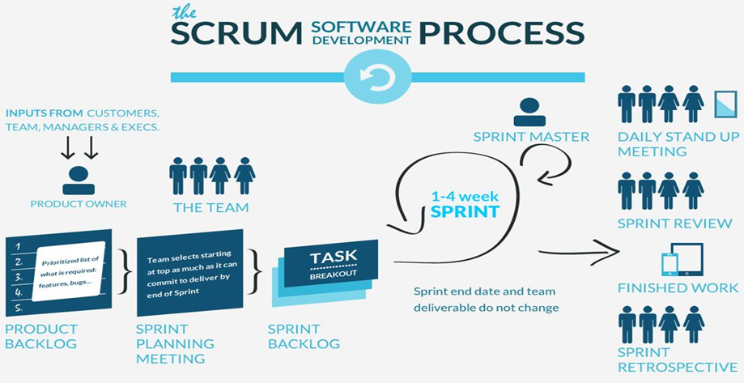

*Hình 6: Các giai đoạn trong SCRUM*

Phương pháp SCRUM bao gồm ba thành phần chính sau:

* **Product owner** (Chủ sở hữu sản phẩm): Trong hầu hết các dự án, chủ sở hữu sản phẩm là người lãnh đạo nhóm dự án của khách hàng. Anh ta là người sẽ xác định và ưu tiên các tính năng của sản phẩm, chọn ngày và nội dung của mỗi lần chạy nước rút dựa trên các giá trị (khối lượng công việc) mà nhóm giao tiếp với anh ta.

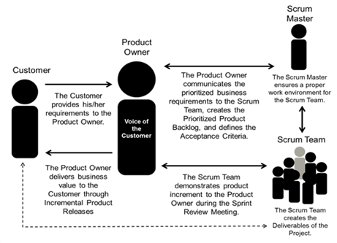

*Hình 7: Phong Tuấnên nhóm Scrum*

* **Scrum Master** (“Trưởng” Scrum): Anh ta là người lãnh đạo hỗ trợ cho dự án vì anh ta đảm bảo rằng mọi người trong nhóm hoạt động hết khả năng bằng cách loại bỏ những trở ngại và bảo vệ đội khỏi những sự can thiệp từ bên ngoài. Hơn nữa, Tạo điều kiện cho sự hợp tác chặt chẽ giữa các vai trò và chức năng trong dự án.
* **Project Team** (Nhóm dự án): Một nhóm gồm 4-10 người và cùng nhóm với tất cả các chuyên gia CNTT cần thiết cho một dự án, ví dụ như nhà thiết kế, nhà phát triển, người kiểm tra v.v… Nhóm nghiên cứu tự tổ chức và không thay đổi trong suốt toàn bộ quá trình nước rút (Sprint).

# RỦI RO DỰ ÁN

*Bảng 9. Đánh giá khả năng và mức độ nghiêm trọng đối với mỗi rủi ro*

|  |  |  |
| --- | --- | --- |
| Đánh giá khả năng và mức độ nghiệm trọng đối với mỗi rủi ro | | |
| **Số thứ tự** | **Từ viết tắt** | **Mức độ ảnh hưởng** |
| 1 | L | Thấp |
| 2 | M | Trung bình |
| 3 | H | Cực kỳ nghiêm trọng |
| 4 | N/A | Không |

*Bảng 10. Rủi ro dự án****.***

|  |  |  |  |  |
| --- | --- | --- | --- | --- |
| Rủi ro | Định nghĩa | Mức độ | Khả năng | Chiến lược giảm thiểu |
| Đánh giá kế hoạch của dự án | Kế hoạch có thể bị hoãn lại do dự toán ban đầu của dự án. | L | L | Phân tích và đánh giá quy mô.  Giảm yêu cầu. |
| Yêu cầu | Mâu thuẫn có thể tồn tại bên trong yêu cầu.  Yêu cầu quan trọng có thể bị thiếu trong các yêu cầu chính thức. | H | H | Thông nhất yêu cầu trước khi phân tích. |
| Dự kiến lịch trình của dự án | Thời gian làm việc. | M | M | Thời gian dự án được cấp nhật và đánh giá thường xuyên. |
| Kinh nghiệm lập trình | Ngôn ngữ lập trình và công nghệ | M | L | Chia sẻ kinh nghiệm để nghiên cứu trong thời gian ngắn nhất. |
| Các qui trình kĩ thuật | Các phương thức bình thường không thể đáp ứng các yêu cầu của các giải pháp cụ thể.  Quá trình này có thể được cải thiện và hiệu quả hơn. | L | M | Phân tích yêu cầu và quy trình để đảm bảo mức độ phù hợp.  Nếu quy trình mới là cần thiết, chúng ta cần đánh giá quy trình này có cải thiện hơn không so với quy trình cũ. |
| Mạng (Network) | Bị chặn bởi giới hạn băng thông. | H | H | Nâng cấp đường truyện mạng. |
| Thời gian (Time) | Thời gian dự án quá ngắn, nên nhóm không thể hoàn thành dự án.  Trong quá trình thực hiện dự án, đội ngũ của chúng tôi tốn thời gian để vừa tìm hiểu vừa thực hiện dự án.Vì vậy nhóm của chúng tôi không thể tập trung tất cả thời gian để thực hiện dự án này. | H | M | Tăng thời gian làm việc trong ngày, tăng ca thêm vào ngày thứ 7 và chủ nhật. |
| Quản trị dự án | Hệ thống quản trị dự án có thể không hỗ trợ đầy đủ các yêu cầu của dự án. | L | H | Thảo luận với nhóm để đưa ra các giải pháp. |

* 1. **Mục tiêu chất lượng**

Các mục tiêu về chất lượng cho dự án được trình bày dưới đây. Chúng sẽ được kiểm tra liên tục với các thành viên trong nhóm và có thể bổ sung các mục tiêu dựa trên nhận thức của thành viên về chất lượng.

*Bảng 11. Các hệ số đánh giá cho dự án*

|  |  |  |
| --- | --- | --- |
| **No** | **Hệ số** | **Mô tả** |
| 1 | Tính kịp thời | Cung cấp sản phẩm đúng thời gian quy định. |
| 2 | Chức năng | Đáp ứng tất cả các chức năng trong yêu cầu của người dùng (User Stories) |
| 3 | Độ tin cậy | Nên đáp ứng các tiêu chí sau: - Không có khiếm khuyết lớn. (Số lỗi tìm thấy trong giai đoạn thử nghiệm nghiệm thu) / (Mức độ nỗ lực của dự án) <= 1 |

* 1. **Chỉ số**

Số liệu phần mềm dự kiến sẽ được sử dụng trong quá trình này được liệt kê trong bảng dưới đây:

*Bảng 12. Bảng chỉ số cho dự án*

|  |  |  |  |  |
| --- | --- | --- | --- | --- |
| **Loại** | **Chỉ số** | **Đơn vị đo lường** | **Ước lượng** | **Tần suất** |
| Tính kịp thời | Sản phẩm | % | >=90% | Tại phiên bản cuối |
| Effort | Sản phẩm | Man-Day | (30 MD) | Hàng tuần |
| Sự chính xác | Sản phẩm | Tổng các khiếm khuyết. | Không có khiếm khuyết lớn. (Số lỗi tìm thấy trong giai đoạn thử nghiệm nghiệm thu) / (Mức độ nỗ lực của dự án) <= 1 | Tại phiên bản cuối |
| Thời gian đã qua | Dự án | Day | 50 ngày | Tại phiên bản cuối |

* 1. **Kiểm tra (Tests and Reviews)**

*Bảng 13. Bảng chỉ số cho dự án*

|  |  |  |  |  |
| --- | --- | --- | --- | --- |
| **Giai đoạn** | **Chất lượng hạng mục** | **Ký hiệu và loại Reviews** | **Ước tính sự nỗ lực** | **Tiêu chuẩn kết thúc** |
| **Bắt đầu** | Xem lại bản kế hoạch dự án | External(2) | 1 | Approved by PM |
|  | Internal review PP | Internal(3) | 1 | Total Fatal = 0 Total Serious = 0 |
| **Analysis & Design** | Internal System Design Review | Internal(3) | 1 | Approved by Product Owner |
|  | Review System Design | External(3) | 1 | Approved by PM |
| **Coding** | Review Source Code | External(3) | As Needed (4) | Total Fatal = 0 Total Serious = 0 Approved by Scrum Master |
| **System Test** | System Test plan review | Internal(3) | 1 | Approved by Scrum Master |
|  | Updated System test plan review | Internal(3) | As Needed |  |
|  | Final Inspection of all deliverables | Internal(3) | 1 | Fatal = 0 Cosmetic < 10 |

* 1. **Báo cáo sự cố và khắc phục**

*Bảng 14. Bảng chỉ số cho dự án*

|  |  |  |  |
| --- | --- | --- | --- |
| **Mục** | **Hoạt động** | **Tần suất** | **Template No** |
| 1 | Sprint Review & Defect logging | End of Sprint | Review Report |
| 2 | Sprint Retrospective & Reflection | End of Sprint | Retrospective Report |
| 3 | Issues reporting | On demand | Google Issues (Google Code) |

# QUẢN LÝ CẤU HÌNH

* 1. **Danh mục cấu hình**

|  |  |  |
| --- | --- | --- |
| **Mục** | **Tên danh mục** | **Ghi chú** |
| 1 | Product Proposal | Tài liệu giới thiệu dự án |
| 2 | Project Plan | Kế hoạch dự án |
| 3 | User Story | Các kịch bản người dùng |
| 4 | Product Backlog | Tài liệu mô tả yêu cầu người dùng |
| 5 | Product Architecture | Tài liệu kiến trúc ứng dụng |
| 6 | Database Design | Tài liệu thiết kế CSDL |
| 7 | User Interface Design | Tài liệu thiết kế giao diện người dùng |
| 8 | Project Test Plan | Tài liệu kiểm thử Plan |
| 9 | Test Sprint Backlog | Tài liệu kiểm thử Sprint |
| 10 | Project Test Report | Tài liệu kiểm thử báo cáo |
| 11 | Project Sprint Backlog | Tài liệu ghi vết thực hiện Sprint |
| 12 | Meeting Report | Tài liệu Meeting |
| 13 | Project Configuration Management | Tài liệu quản lý cấu hình |
| 14 | Reflection Document | Tài liệu phản hồi |

# CÔNG NGHỆ VÀ CÁC RÀNG BUỘC

**9.1 Công nghệ để phát triển dự án**

Ngôn ngữ lập trình, Framework:

+ Web Client: ReactJS

+ Web Server: NestJS

**9.2 Môi trường phát triển**

* Trình duyệt: Google Chrome
* Công cụ lập trình: VSCode.
* Cơ sở dữ liệu: MySQL.
* Môi trường: Local

**9.3 Hạng mục khác**

Tài nguyên con người: 5 người.

Ngân sách: Hạn chế.

Thời gian: Dự án phải được hoàn tất trong vòng 2 tháng.

# TÀI LIỆU THAM KHẢO

<https://www.scrum.org/forum/scrum-forum/14437/agile-and-documentation>